Thư viện trường tiểu học Tạ Hoàng Cơ
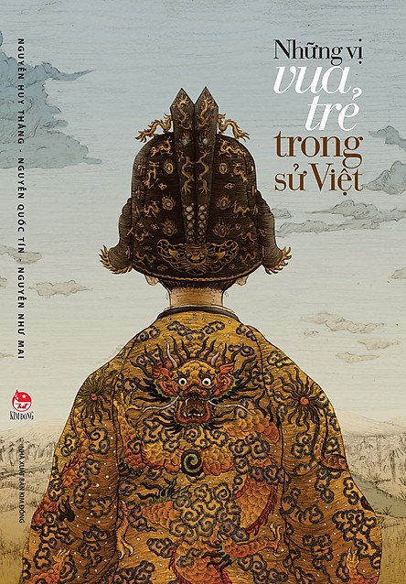
GIỚI THIỆU SÁCH THÁNG 4 – Những vị vua trẻ trong sử Việt

Để kỉ niệm 48 năm Ngày Giải phóng miền Nam, Thống nhất đất nước, Thư viện trường Tiểu học Tạ Hoàng Cơ xin trân trọng giới thiệu tới các thầy, cô giáo và các con học sinh cuốn sách “Những vị vua trẻ trong sử Việt”.
Trải dài suốt lịch sử thời phong kiến cho đến cách mạng tháng Tám năm 1945, nước ta theo chế độ quân chủ nghĩa là do một ông vua đứng đầu.
Trớ trêu thay, trong không ít trường hợp, người đứng đầu nhà nước trị vì muôn dân ấy lại là những “ông vua” trẻ con, thậm chí có cả một “bà vua” cũng là trẻ con! Tính ra, trong hơn một nghìn năm trải từ nhà Đinh qua các nhà Tiền Lê, Lí, Trần, Hậu Lê đến nhà Nguyễn, đã có tới 34 vị cả nam lẫn nữ lên ngôi khi còn độ tuổi dưới 15, nghĩa là chưa đủ trưởng thành cả về thể chất lẫn tinh thần.
Cuốn “Những vị vua trẻ trong Sử Việt” kể về những vị vua như thế. Họ là ai, được đưa lên làm vua trong hoàn cảnh nào? Trước khi lên ngôi họ đã được chuẩn bị như thế nào hay nói theo ngôn ngữ ngày nay, họ được đào tạo để làm vua ra sao? Lên ngôi rồi, họ được các vị mẫu hậu hay đại thần “nhiếp chính” giúp điều hành triều chính thế nào? Và rồi sự nghiệp của họ sẽ ra sao, cuộc sống có viên mãn hay sớm bị lụi tàn…Tất cả những câu hỏi trên sẽ được trả lời trong nội dung cuốn sách.
Đọc cuốn sách này, các con sẽ có dịp tìm hiểu về các vị vua trẻ trong suốt lịch sử chế độ phong kiến Việt Nam, kể từ khi Ngô Quyền đánh thắng quân Nam Hán xâm lược, giành lại quyền độc lập tự chủ cho đất nước. Đến năm 1945, khi hoàng đế cuối cùng Bảo Đại đọc chiếu thoái vị, nguyện làm công dân một nước tự do hơn làm vua một nước nô lệ. Mỗi người một số phận, nhưng nét chủ đạo bao trùm là những bi kịch do ngồi không đúng chỗ, đúng lúc. Có những vị vua khi lớn lên đã trở thành đấng minh quân có nhiều đóng góp cho dân, cho nước. Nhiều vị đã trở thành những ông vua yêu nước, là gương sáng chống ngoại xâm. Nhưng không ít trường hợp họ nếu không mất sớm thì cũng chỉ làm vì, bị các thế lực trong triều thao túng, xô đẩy. Nhưng không ít trường hợp họ nếu không mất sớm thì cũng chỉ làm vì bị các thế lực trong triều thao túng, xô đẩy, thậm chí đến mạng sống cũng chẳng toàn. Cũng có kẻ làm vua được thể ăn chơi trác táng, khiến người dân điêu đứng, đất nước lầm than, triều đại sụp đổ… Các ông vua trẻ đều do hoàn cảnh mà được/phải lên ngôi. Họ có vượt qua được tình thế khó khăn để khẳng định mình, vươn lên ghi dấu ấn trong lịch sử, hay sẽ bị hoàn cảnh làm cho bầm dập, phải chết tức tưởi hay bị lãng quên – điều đó phần lớn phụ thuộc vào bản chất và bản lĩnh của họ. Những câu chuyện kể về các vị vua trong sách này dựa vào các tư liệu lịch sử để dựng lại bối cảnh khi họ lên làm vua, trị vì đất nước. Cuộc đời mỗi vị tùy theo nguồn tư liệu phong phú hay ít ỏi mà hiện ra ở mức độ đậm nhạt khác nhau. Đây là một đề tài khá mới mẻ, hầu như chưa được khai thác nên chân dung của các nhân vật được đề cập cũng mới là những bức phác họa ban đầu.
Hi vọng cuốn sách sẽ mang lại cho các con những hiểu biết mới!
Thân mời thầy cô và các em học sinh tìm đọc cuốn sách tại thư viện trường TH Tạ Hoàng Cơ để hiểu thêm về các vị vua trẻ trong suốt lịch sử chế độ phong kiến Việt Nam!

